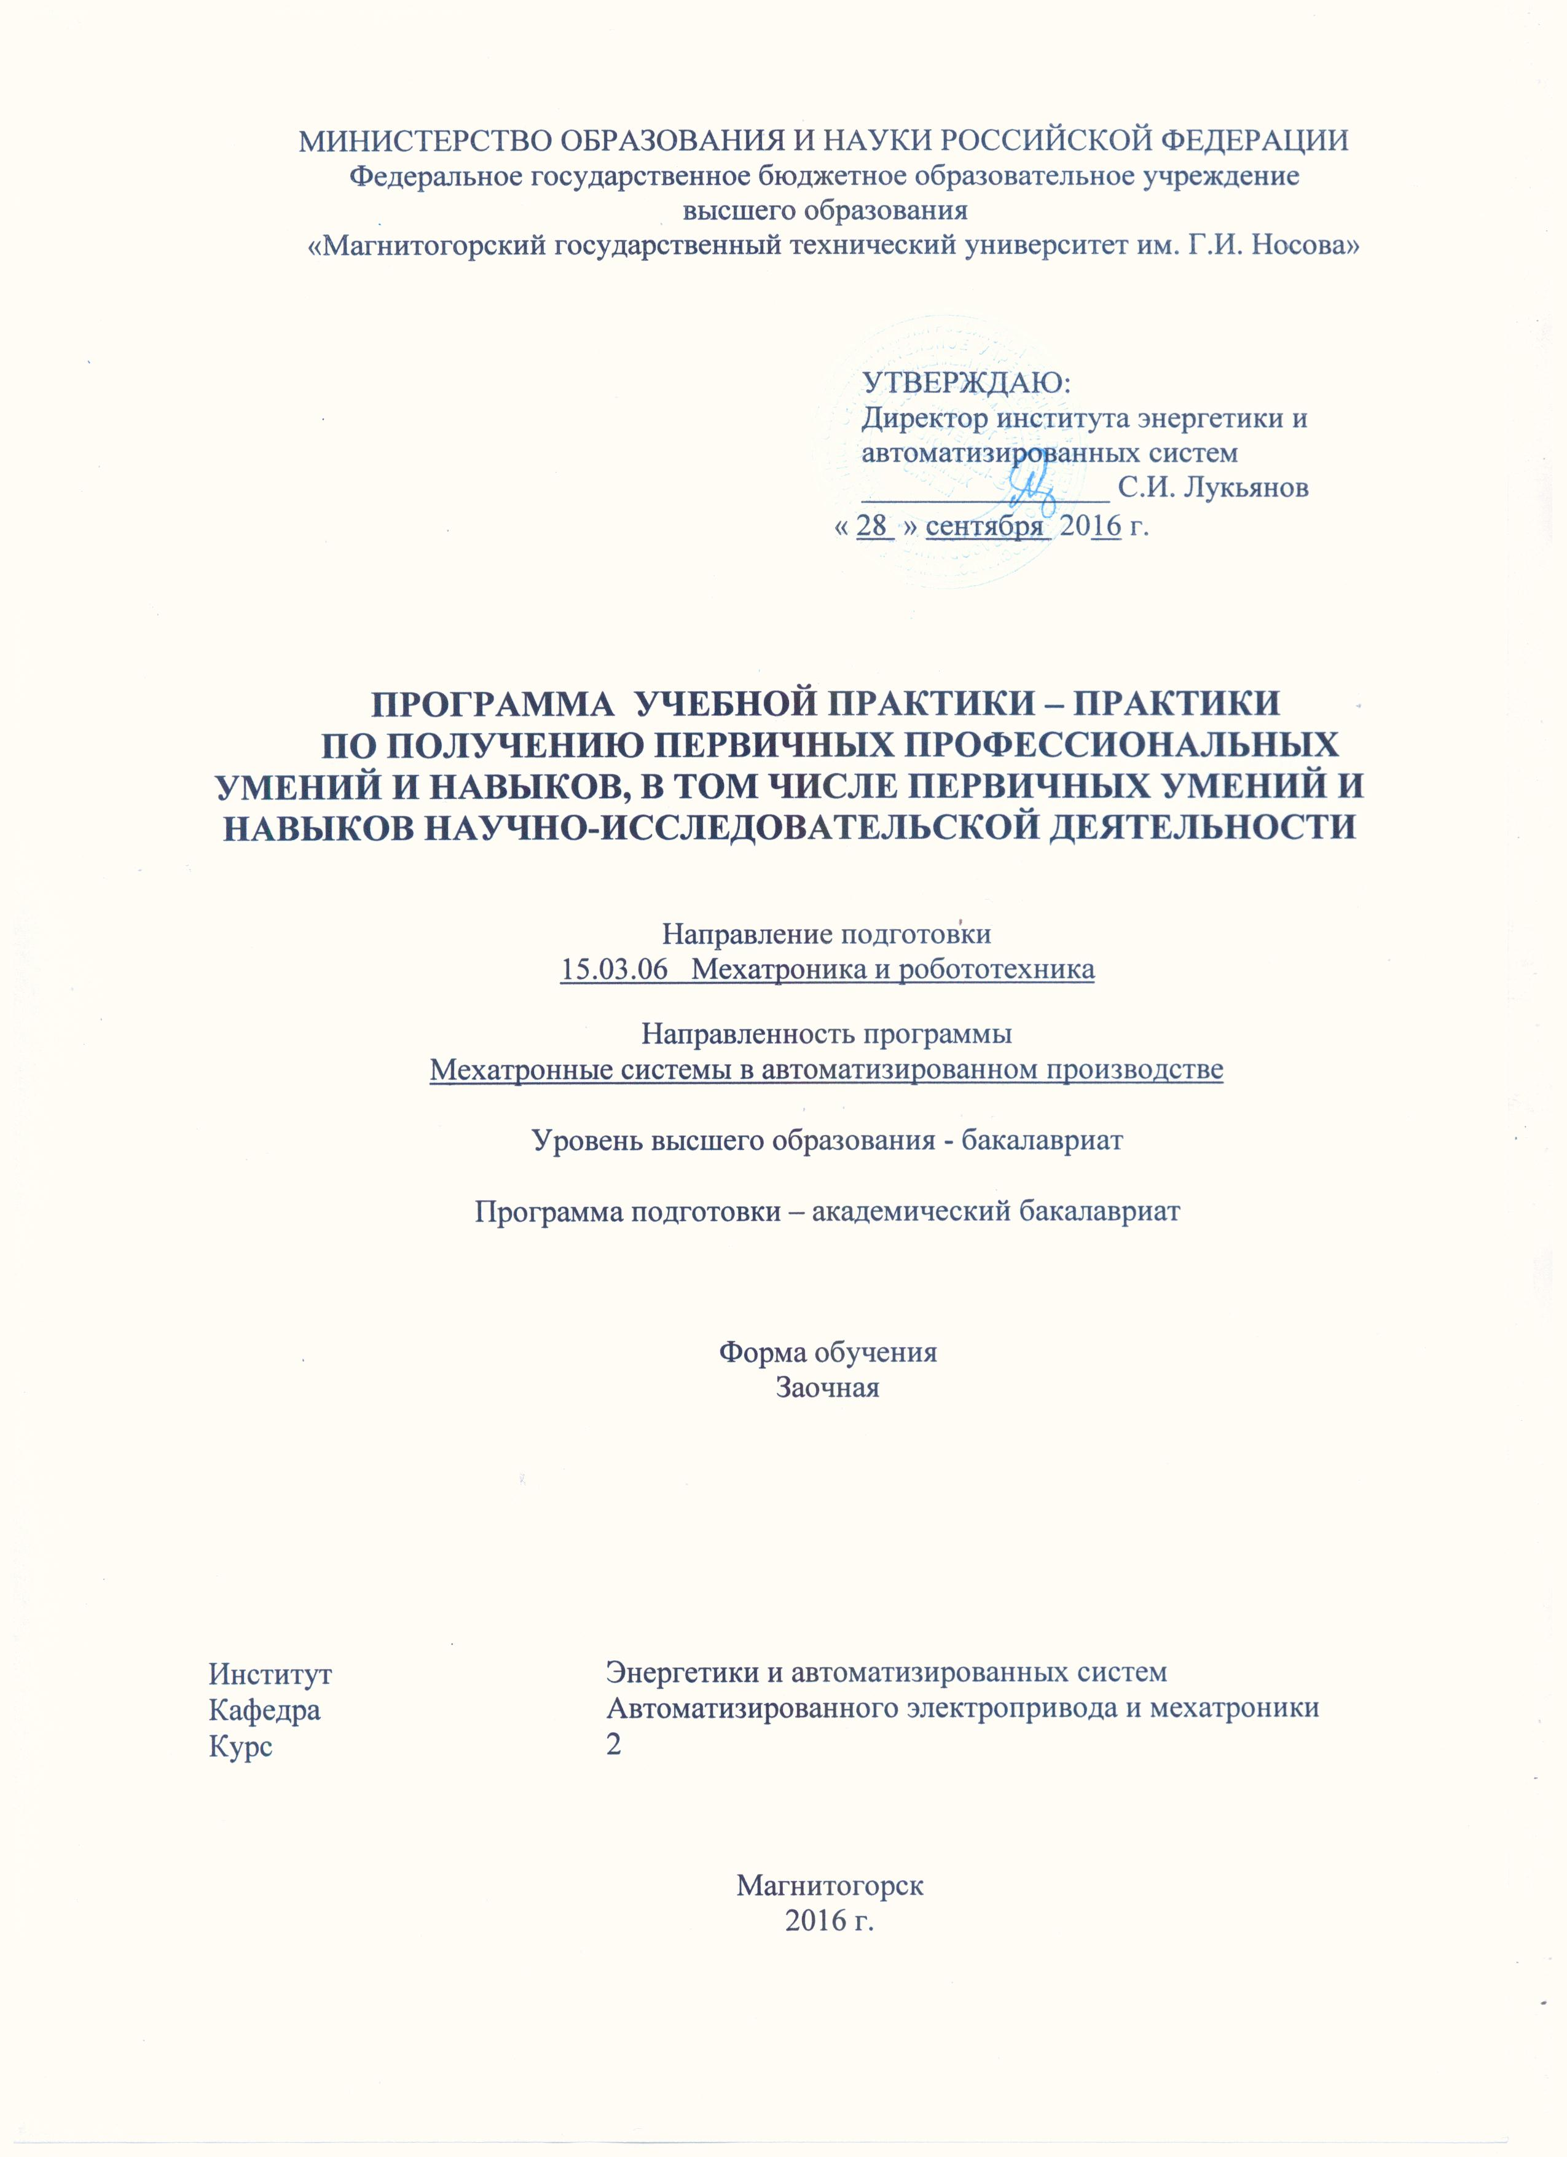

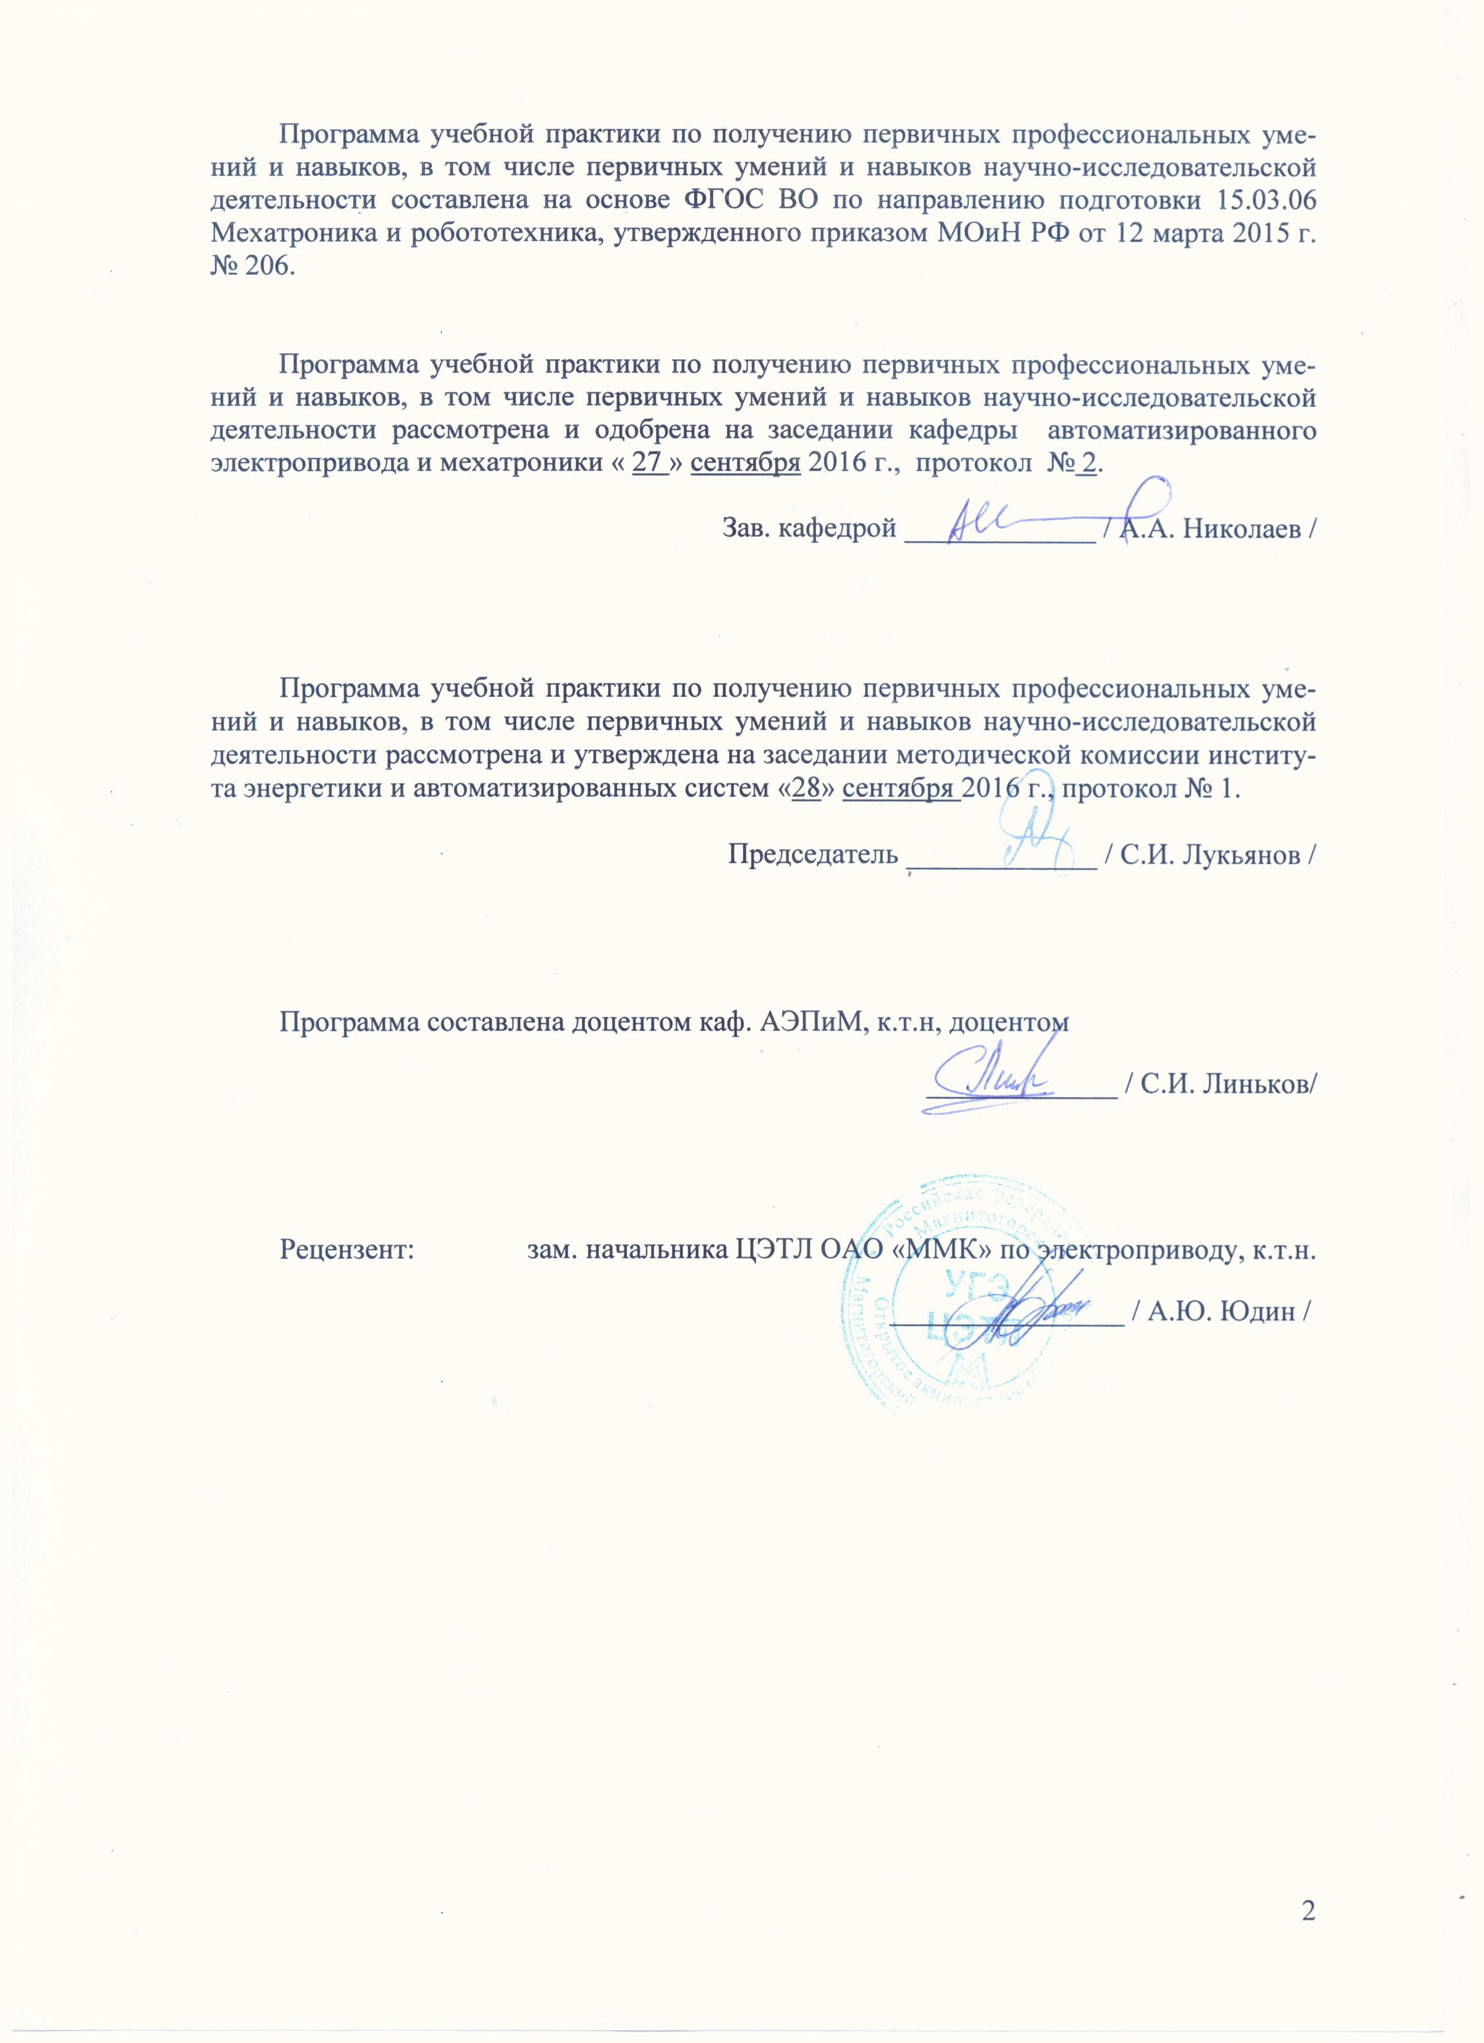

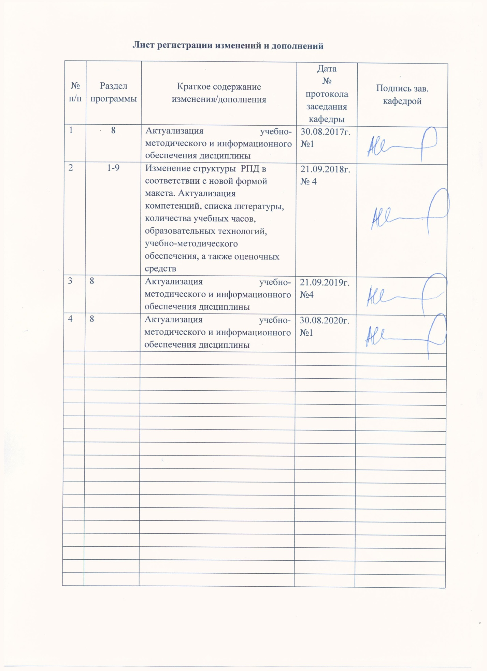

**1Цели учебной практики**

Цельучебной - практики по получению первичных профессиональных умений и навыков, в том числе первичных умений и навыков научно-исследовательской деятельности, направления подготовки 15.03.06 Мехатроника и робототехника, профиль - Мехатронные системы в автоматизированном производстве, являются получение теоретических и практических навыков по обслуживанию электрооборудования промышленных предприятий и проектно-конструкторских организаций вопросы производства, ознакомиться с основным оборудованием предприятия и с организацией работы коллектива предприятия, а также с экономическими показателями предприятия.

2**Задачи учебной практики**

В результате прохождения учебной практики по получению первичных профессиональных умений и навыков, в том числе первичных умений и навыков научно-исследовательской деятельности обучающийся должен приобрести следующие практические навыки и умения:

- знакомство с устройством и работой электрооборудования, электрических машин;

- изучение техники безопасности при электромонтажных работах;

- овладение навыками оказания первой помощи пострадавшему от электрического тока;

- умение читать электрические схемы;

- овладение практическими навыками ремонта и обслуживания электрооборудования до и выше 1000 В.

3 Место учебной практики в структуре основной образовательной программы

Прохождение учебной практики основывается на теоретических знаниях, полученных при изучении дисциплин математического и естественнонаучного цикла Математика, Физика.

Студенту для прохождения учебной практики необходимо знание законов физики электрических цепей.

Знания, умения и навыки, полученные на учебной практике, служат основой для изучения дисциплин базового цикла Теоретические основы электротехники, Электротехническое и конструкционное материаловедение, Электрические машины.

4 Место проведения учебной практики

Место проведения практики: учебная практика проводится в учебных классах, лабораториях и мастерских МГТУ им. Г.И. Носова и Политехнического колледжа.

Основные базы проведения практик:

- Политехнический колледж г. Магнитогорска;

- МГТУ им. Г.И. Носова, г. Магнитогорск.

Предусмотрены экскурсии в машинные залы цехов и на электростанции ОАО «ММК».

**5. Компетенции обучающегося, формируемые в результате прохождения учебной практики, и планируемые результаты**

В результате прохождения учебной практики у обучающего, должны быть сформированы следующие компетенции:

|  |  |  |
| --- | --- | --- |
| Структурный элемент  компетенции | | Планируемые результаты обучения |
| **ОК-7: способностью к самоорганизации и самообразованию** | | |
| Знать | правила техники безопасности и охраны труда при работе с электрооборудованием. | |
| Уметь | - выполнять санитарно-технологические требования на рабочем месте и в производственной зоне, нормы и требования к гигиене и охране труда. | |
| Владеть | - методами грамотного оформления отчета по результатам проведенных работ. | |
| **ПК-27: готовностью участвовать в проведении предварительных испытаний составных частей опытного образца мехатронной или робототехнической системы по заданным программам и методикам и вести соответствующие журналы испытаний** | | |
| Знать | | - нормативные документы по использованию средств вычислительной техники и видеотерминалов мехатронных систем;  -виды и периодичность инструктажа по технике безопасности и охране труда при обслуживании промышленных мехатронных систем. |
| Уметь | | - адекватно оценивать ситуацию на рабочем месте и соответствующее применение норм техники безопасности и охраны труда;  - определять существующие недостатки в организационной структуре управления организации и формулировать предложения по их устранению. |
| Владеть | | - навыками работы предварительных испытаний электрического оборудования;  - навыками решения практических задач в рамках выбранного направления обучения. |

**6Структура и содержание учебной практики**

Общая трудоемкость практики составляет _3_ зачетных единицы, _108_ акад. часов, в том числе:

– контактная работа _3,9_ акад. часов;

– самостоятельная работа _103,9_ акад. часов;

– в форме практической подготовки – 108 акад. часов;

- подготовка к зачету с оценкой 3,9 акад. часа.

Форма аттестации – зачет с оценкой.

|  |  |  |  |
| --- | --- | --- | --- |
| № п/п | Разделы учебной практики | Виды производственной работы, на практике включая самостоятельную работу студентов и трудоемкость (в часах) | Код и структурный элемент компетенции |
| 1. | Подготовительный | Производственный инструктаж, в.т.ч. инструктаж по технике безопасности, изучение спецкурса в рамках образовательной программы | ОК-7 - зув |
| 2. | Производственный | Изучение:  -понятий об электрическом токе;  -законов электрической цепи и ее элементов. | ОК-7 - зув |
| Изучение основных электротехнических материалов: проводники, полупроводники и диэлектрики. | ОК-7 - зу  ПК-27 -зув |
| Изучение конструкции, маркировки проводов, кабелей, шинопроводов и шнуров | ОК-7 - зу  ПК-27 – зв |
| Изучение действия электрического тока на организм человека. Правила оказания первой помощи пострадавшему от электрического тока | ОК-7 - ув  ПК-11 – уз |
| Изучение компоновки стендов электрических машин постоянного и переменного тока, порядок их включения, состав, последовательность запуска. | ОК-7 - зу  ПК-27 - зув |
| Изучение состава лабораторных стендов по электрическим аппаратам, порядок их включения. Исследование простейших электрических аппаратов. | ОК-7 - зу  ПК-27 - зув |
| Изучение и знакомство со структурой лабораторного стенда по микропроцессорной техники, назначение и применение микропроцессорных устройств в электроприводах. Знакомство с однокристальными микроконтроллерами. | ОК-7 - зув  ПК-27 - зув |
| Изучение состава лабораторных стендов по системам управления электроприводами. Знакомство с назначением и основными задачами систем управления, а также принципами их построения. | ОК-7 - зув |
| Знакомство с исследовательским лабораторным стендом по электрическому приводу: состав, структура, назначение. Знакомство и первые шаги в изучении промышленных контроллеров Simatic. | ОК-7 - зув  ПК-27 - зув |

7 Оценочные средства для проведения промежуточной аттестации по учебной практике

Вид аттестации по итогам практики – зачет с оценкой, который проводится в форме собеседования.

В процессе прохождения учебной практики каждый студент обязан вести конспект лекций, а также отчет о выполнении практических заданий.

По итогам промежуточной аттестации выставляются оценки «отлично», «хорошо», «удовлетворительно», «неудовлетворительно».

**Перечень вопросов, выносимых на собеседование**

1. Дайте определение понятию: электрический ток.

2. Назовите законы электрической цепи и ее элементов.

3. Действие электрического тока на организм человека.

4. Правила оказания первой помощи пострадавшему от электрического тока

5. Требования техники безопасности к помещениям. Обеспечение безопасности работ в электроустановках.

6. Электрозащитные средства до и выше 1000 В.

7. Организационно-технических мероприятий, обеспечивающих безопасность работ в электроустановках.

8. Конструкция, маркировка проводов, кабелей, шинопроводов и шнуров.

9. Защитного заземления.

10. Устройство и работа электрических машин.

11. Электрического освещения объекта.

12. Защитное и рабочее заземления объекта. Сбор информации об электрических аппаратах, магнитных пускателях и реле.

В качестве исходных рекомендуется общие критерии оценок:

**«ОТЛИЧНО»** - студент владеет знаниями предмета в полном объеме учебной программы, достаточно глубоко осмысливает дисциплину; самостоятельно, в логической последовательности и исчерпывающе отвечает на все вопросы билета, подчеркивал при этом самое существенное, умеет анализировать, сравнивать, классифицировать, обобщать, конкретизировать и систематизировать изученный материал, выделять в нем главное: устанавливать причинно-следственные связи; четко формирует ответы, свободно читает результаты анализов и других исследований и решает ситуационные задачи повышенной сложности; хорошо знаком с основной литературой и методами исследования больного в объеме, необходимом для практической деятельности врача; увязывает теоретические аспекты предмета с задачами практического здравоохранения; владеет знаниями основных принципов медицинской деонтологии.

**«ХОРОШО»** - студент владеет знаниями дисциплины почти в полном объеме программы (имеются пробелы знаний только в некоторых, особенно сложных разделах); самостоятельно и отчасти при наводящих вопросах дает полноценные ответы на вопросы билета; не всегда выделяет наиболее существенное, не допускает вместе с тем серьезных ошибок в ответах; умеет решать легкие и средней тяжести ситуационные задачи; умеет трактовать лабораторные и инструментальные исследования в объеме, превышающем обязательный минимум.

**«УДОВЛЕТВОРИТЕЛЬНО»** - студент владеет основным объемом знаний по дисциплине; проявляет затруднения в самостоятельных ответах, оперирует неточными формулировками; в процессе ответов допускаются ошибки по существу вопросов. Студент способен решать лишь наиболее легкие задачи, владеет только обязательным минимумом методов исследований.

**«НЕУДОВЛЕТВОРИТЕЛЬНО»** - студент не освоил обязательного минимума знаний предмета, не способен ответить на вопросы билета даже при дополнительных наводящих вопросах экзаменатора.

**Рекомендуемые границы оценок (при тестировании):**

«отлично» - 91% правильных ответов,

«хорошо» - 81-90% правильных ответов,

«удовлетворительно» – 71-80% правильных ответов,

«неудовлетворительно» - 70% правильных ответов.

8 Учебно-методическое и информационное обеспечение учебной п**рактики**

а) Основная литература:

1. Ерошенко, Г. Н. Эксплуатация электрооборудования: Учебник / Г.Н. Ерошенко, Н.П. Кондратьева; Министерство образования и науки РФ. - Москва : НИЦ ИНФРА-М, 2014. - 336 с. (Высшее образование: Бакалавриат). ISBN 978-5-16-006017-0. - Текст : электронный. - URL: <https://znanium.com/catalog/product/356865> (дата обращения: 24.10.2020). – Режим доступа: по подписке.

2. Славинский, А.К. Электротехника с основами электроники [Электронный ресурс] : учеб. пособие / А.К. Славинский, И.С. Туревский.. – М. : ИД «ФОРУМ»: ИНФРВ-М, 2013. – 448 с. : ил. – (Профессиональное образование). – Режим доступа : <http://znanium.com/bookread.php?book=365161> – Загл. с экрана. – ISBN 978-5-8199-0360-5 (ИД «ФОРУМ»)

б) Дополнительная литература:

1. Важов, В. Ф. Техника высоких напряжений: Учебник/ВажовВ.Ф., ЛавриновичВ.А. - Москва : НИЦ ИНФРА-М, 2016. - 262 с. (Высшее образование: Бакалавриат) ISBN 978-5-16-010565-9. - Текст : электронный. - URL: <https://znanium.com/catalog/product/493733> (дата обращения: 24.10.2020). – Режим доступа: по подписке.

2. Анчарова, Т. В. Электроснабжение и электрооборудование зданий и сооружений: Учебник / Т.В. Анчарова, М.А. Рашевская, Е.Д. Стебунова. - Москва : Форум: НИЦ Инфра-М, 2012. - 416 с. (Высшее образование). ISBN 978-5-91134-672-0. - Текст : электронный. - URL: <https://znanium.com/catalog/product/326458> (дата обращения: 24.10.2020). – Режим доступа: по подписке.

**в) Методические указания:**

1. Исследование систем управления электроприводов с параллельными обратными связями: Методические указания к выполнению лабораторных работ по дисциплине «Системы управления электроприводов» для студентов специальностей 140604, 140600 и 220401 / составители : Н.В. Фомин, Е.Я. Омельченко, А.В. Белый, В.В. Шохин ; Магнитогорский гос. технический ун-т им. Г. И. Носова. - Магнитогорск : МГТУ им. Г. И. Носова, 2013. - 36 с. : ил., табл. - Текст : непосредственный.

**г) Программное обеспечение и Интернет-ресурсы:**

|  |  |  |  |  |  |  |  |  |
| --- | --- | --- | --- | --- | --- | --- | --- | --- |
| **Программное** **обеспечение** | | | | | | | | |
|  | | Наименование ПО | | № договора | | Срок действия лицензии |  | |
|  | MS Windows 7 Professional(для классов) | Д-1227-18 от 08.10.2018 | | | 11.10.2021 |  |
|  | MS Office 2007 Professional | № 135 от 17.09.2007 | | | бессрочно |  |
|  | MS Windows 7 Professional (для классов) | Д-757-17 от 27.06.2017 | | | 27.07.2018 |  |
|  | 7Zip | свободно распространяемое ПО | | | бессрочно |  |
|  | NI MultiSim Education | К-68-08 от 29.05.2008 | | | бессрочно |  |
|  | FAR Manager | свободно распространяемое ПО | | | бессрочно |  |
|  |  |  | | |  |  |
| **Профессиональные** **базы** **данных** **и** **информационные** **справочные** **системы** | | | | | | |
|  | Название курса | | | Ссылка | |  |
|  | Электронная база периодических изданий East View Information Services, ООО «ИВИС» | | | https://dlib.eastview.com/ | |  |
|  |  |
|  | Национальная информационно-аналитическая система – Российский индекс научного цитирования (РИНЦ) | | | URL: https://elibrary.ru/project_risc.asp | |  |
|  | Поисковая система Академия Google (Google Scholar) | | | URL: https://scholar.google.ru/ | |  |
|  | Информационная система - Единое окно доступа к информационным ресурсам | | | URL: http://window.edu.ru/ | |  |

**9 Материально-техническое обеспечение учебной практики**

Материально-техническое обеспечение учебной практики включает

|  |  |
| --- | --- |
| Наименование лаборатории | Оснащение лаборатории |
| 1. Лаборатория электрических машин постоянного и переменного тока | Универсальные лабораторные стенды, включающие необходимое измерительное и регистрирующее электрооборудование |
| 2. Лаборатория электрического привода Siemens, Simovert, Simoreg | Универсальные лабораторные стенды, включающие необходимое измерительное и регистрирующее электрооборудование. Программное обеспечение |
| 3. Лаборатория систем управления электрического привода | Универсальные лабораторные стенды, включающие необходимое измерительное и регистрирующее электрооборудование |
| 4. Лаборатория преобразовательной техники, частотных и тиристорных преобразователей | Универсальные лабораторные стенды, включающие необходимое измерительное и регистрирующее электрооборудование |
| 5. Лаборатория электрических аппаратов | Универсальные лабораторные стенды, включающие необходимое измерительное и регистрирующее электрооборудование |
| 6. Лаборатория теории электропривода | Универсальные лабораторные стенды, включающие необходимое измерительное и регистрирующее электрооборудование |